《等我也长了胡子》活动设计
科目版本 | 小学语文 西南师大版 二年级下册
章 节 | 第五单元
课 名 | 等我也长了胡子
学习目标 | 1．用加一加、减一减、换一换等方法记住生字：句、险、骗、搬、事、教、喊、趣。  2．能正确、流利、有感情地朗读课文，联系生活实际，说说自己喜欢怎样的爸爸。  3．抓住儿童的心理，体会儿童的心愿得不到大人理解时的遗憾和无奈。  4．鼓励孩子用自己的表达方式，大胆地表达自己的意愿，并写出来。
具体环节设计
教学环节 | 内 容
1. 教师上课
1.1导入新课 | 1．利用《大头儿子小头爸爸》的图片激发孩子兴趣。  2．你觉得小头爸爸怎么样？再谈谈自己的爸爸。  3．板书题目《等我也长了胡子》，齐读课题。
1.2初读感知 | 1.借助拼音，读准字音。  2.勾出不认识的生字、词语，多读几次。  3.分别用一句话来概括每节诗的意思。
1.3学习生字 | 1.展示本课所有生字。  胡、险、蜘、蛛、蚂、蚁、  喂、瞪、句、险、哎、骗、  搬、事、教、喊、趣  开火车带拼音读生字，去掉拼音读生字。  2.根据结构重新分类。  左右结构：胡、险、骗、蜘、蛛、蚂、蚁、搬、教、喊、喂、哎、瞪。  半包围结构：句、趣。  独体字：事。  （生选一个自己最喜欢的字扩词。再举一举与这个字偏旁相同的其他字。）  3.介绍自己的识字经验（加一加、换一换、减一减等）。  4.赛读词语。
1.4学习课文 | 1．学生自由读课文，把自己感兴趣的那一节诗好好读一读。  2．第二、三、四节可以任由学生选择学习顺序。  个别抽读，有感情地朗读自己最喜欢的那节诗。师引导学生体会情感，其余跟读，谈感受。在读中感悟、体会，教师加强对学生朗读的指导，注意现实与想象两种画面不同语气的处理。  学习第一节：  指导学生想象，可采用陈述的语气朗读，读出孩子的天真可爱。  学习第二节：  (1)看蜘蛛织网、蚂蚁搬家。  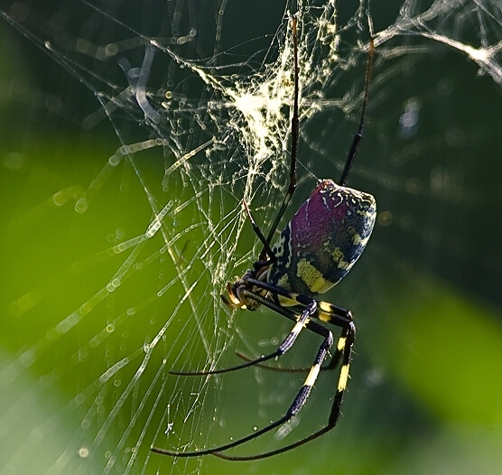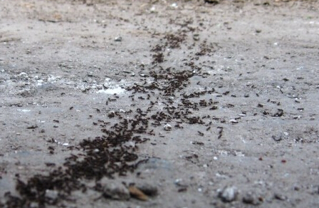  (2)识“搬”字。  随文识字：搬（八步法：拼、观、析、定、写、评、改、扩）  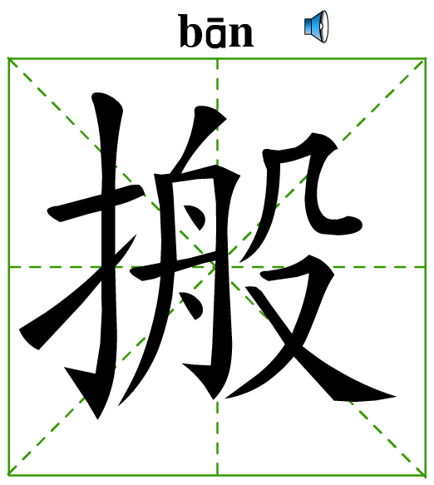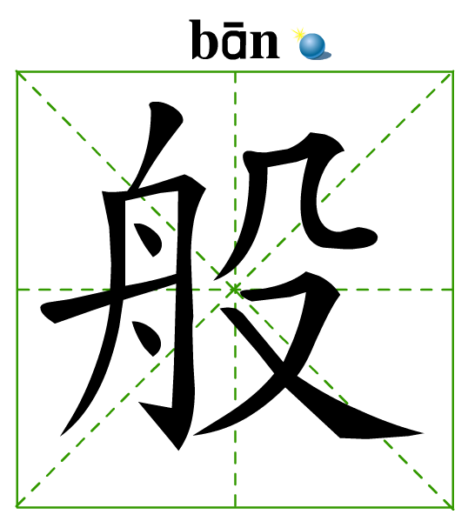  拼：拼读两遍。  观：观察结构、部首。  引导学生回忆已学的“般”字，并作对比：读音一样，字不同； 加部首“扌”变新字。我们学这个字运用了哪种习字方法？（ “加一加”的习字方法。）  析：分析关键笔顺、笔画。  相机指名学生说 “舟”字的笔顺：丿丿丶一丶。  相机指名学生说出“殳”字上面部分与“几”字有何不同？  定：田字格中定位。  与“般”字对比，“搬”为左右结构，写时注意每个部分要互相让位。  师示范写，生认真观看。  师再写，生一边书空一边念笔顺，与老师一起写。  写：学生写。  先描后写，描两个字，写一个字。  评：生生互评。能准确说出好与不好之处。  改：把自己写得不够好的地方改一改，再写。  扩：用“搬”字来扩词，越多越好。  (3)第二、三、四节注意区别“我要……”“我一定不……”这是想象和现实对立的生活画面，联系生活经验，边读边想。  学习第三节：  (1)观察小蝌蚪。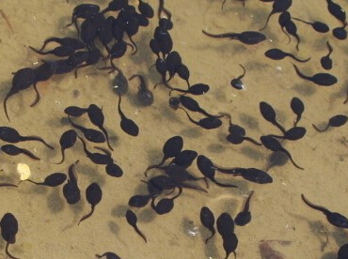  (2)用“八步法”学习“趣”字。  (3)模仿“吹胡子瞪眼睛”的动作。  学习第四节：  和你的同桌一起用你们喜欢的方法学习本节。  学习第五节：  （1）提醒孩子读“真想真想”时应该用什么的心情？（迫切）  （2）用“真想真想”说一句话。
1.5巩固生字、集中书写 | 1.展示课中要求会写的8个生字，齐读生字:句、险、事、骗、搬、教、喊、趣。  2.谈谈规律、提醒。  3.自主写字、互评。
1.6感悟、表达 | 1．体会儿童的心愿得不到大人理解时的遗憾和无奈。  （1）小男孩以后要当的这个爸爸怎么样？  （2）可这只是小男孩的愿望，事实上，他的爸爸是怎样的呢？  当我看小蚂蚁怎样搬家时，爸爸——  我问他大公鸡为什么不会下蛋时，爸爸——  当我让他带我去动物园时，爸爸——  2.表达情感，写下意愿。  （1）小作者真的希望现在就长胡子吗？  他的愿望到底是什么呢？他喜欢怎样的爸爸？你喜欢怎样的爸爸？  （2）写出你想对爸爸、妈妈说的话。  （3）教师给孩子朗读一首傅天琳的儿童诗《我是男子汉》，边读边欣赏。  3.体会作者的感情，有感情地朗读课文。
1.7总结 | 总结：今天我们共同学习了这一首儿童诗，这首诗的语言是那么生动风趣，那么自然活泼，道出了儿童纯真的希望，流露出孩子们自己的情感和内心需求。这一切就像发生在我们自己身上的一样。大家在学习过程中美美地朗读，认识了很多生字朋友，学到了许多知识。大家回家之后把这首诗读给自己的家里人听，让他们也来分享一下。
2. 学生自学
2.1跟我学 | 1．用“加一加、减一减、换一换”等方法认识本课生字，正确书写要求写的字。  2．能正确、流利、有感情地朗读课文，体会儿童的心愿得不到大人理解时的遗憾和无奈。  3．能大胆表明自己的意愿，并写下来。
2.2学生练习 | 一、 比一比，再组词。  趣( ) 喊( ) 骗( ) 检( )  取( ) 感( ) 扁( ) 险( )  二、同音字练习。  bān jiāo shì piàn  （ ）家 （ ）通 做（ ） （ ）人  （ ）级 （ ）写字 不（ ） 一（ ）叶子  三、说说“我”喜欢什么样的爸爸。  四、写出你想对爸爸、妈妈说的话。
2.2学生练习 | 答案
2.2学生练习 | 一、比一比，再组词。 答案：略  二、同音字练习。  bān jiāo shì piàn  （ 搬 ）家 （ 交 ）通 做（事 ） （ 骗）人  （ 班 ）级 （教 ）写字 不（ 是 ） 一（ 片）叶子  三、四答案略。
3．拓展资源
3.1活动脚本
3.2参考教案
3.3参考资料 | 我是男子汉  傅天琳  如果今天夜里突然起风  不要害怕，妈妈  我是家里的男子汉  我已经六岁了，我是男子汉  我会举起长长的陀螺鞭子  把不听话的风  赶到  没有灯光的角落  让它罚站  爸爸不会回来，今天不是星期天  妈妈，你不要发愁  我是男子汉  我会用爸爸用过的锯子和斧子  给你劈开生炉子的柴  叔叔说男子汉就是有出息  妈妈，你也有一个有出息的  男子汉儿子  如果你收到一封  从天上拍来的电报  那是你的男子汉儿子  要摘来一颗星星  照你写字到很晚很晚

